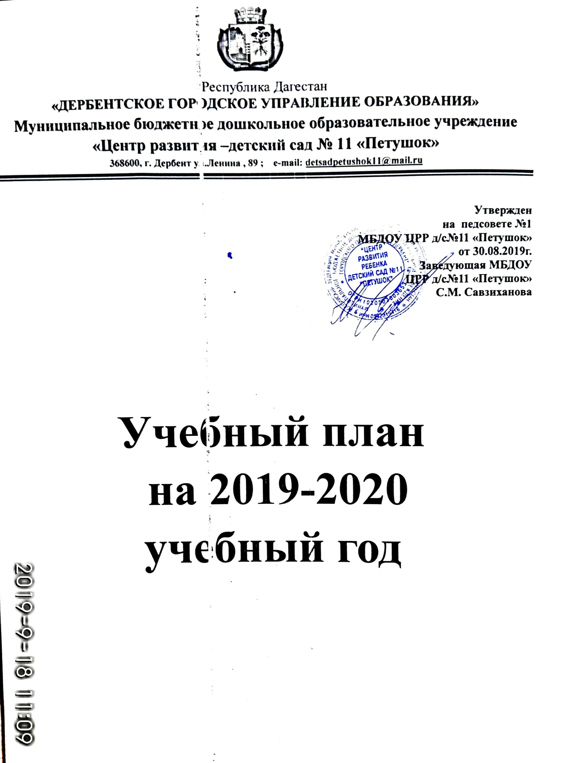
Пояснительная записка
к учебному плану по реализации основной общеобразовательной программы «От рождения до школы» под редакцией Н.Е. Вераксы, Т.С.Комаровой, М.А.Васильевой.

План организации организованно образовательной деятельности муниципального дошкольного образовательного учреждения центра развития ребенка - детского сада № 11 «Петушок» составлен в строгом соответствии с нормативными документами, регламентирующими деятельность дошкольных образовательных учреждений:
- Закон Российской Федерации от 29.12.2012 «Об образовании»;
- Постановление Главного государственного санитарного врача Российской Федерации от 19 декабря 2013 г. N 68 «Об утверждении СанПиН 2.4.1.3147-13 «Санитарно эпидемиологических требований к устройству, содержанию и организации режима работы дошкольных образовательных организаций»;
- Приказ Минобрнауки РФ №1155 от17.10.2013 г. "Об утверждении федерального государственного образовательного стандарта дошкольного образования"(Зарегистрировано в Минюсте России 14.11.2013 № 30384);
- Приказ Минобрнауки РФ от 30.08.2013 г. № 1014 «Об утверждении Порядка организации и осуществления образовательной деятельности по основным общеобразовательным программам – образовательным программам дошкольного образования»;
- Положение о лицензировании образовательной деятельности, постановлением Правительства Российской Федерации от 31.03.2009 № 277.
- Письмо «Комментарии к ФГОС дошкольного образования» Министерства образования и науки Российской Федерации от 28.02.2014 г. № 08-249
- Закон Республики Дагестан « Об образовании в Республике Дагестан» от 29 мая 2014г.
- Конвенция ООН о правах ребенка
- Концепция непрерывного образования
- Устав МБДОУ ЦРР – детский сад № 11 «Петушок»

Учебный план МБДОУ ЦРР - детского сада № 11 «Петушок» на 2019 – 2020 учебный год является нормативным актом, устанавливающим перечень образовательных областей и объём учебного времени, отводимого на проведение организованно образовательной деятельности.
Учебный год начинается с 1 сентября и заканчивается 31 мая. Детский сад работает в режиме пятидневной рабочей недели.
В 2019-2020 г. в МБДОУ ЦРР—детский сад № 11 «Петушок» функционирует 12 общеобразовательных групп, укомплектованных в соответствии с возрастными нормами:
- Вторая группа раннего возраста «Аленький цветочек»(2-3 года)
- Младшая группа «Подснежники», «Колокольчики», «Подсолнухи»(3- 4 года)
- Средняя группа «Фиалки», «Розочки», «Одуванчики», (4-5 лет)
- Старшая группа «Ландыши», «Нарцисс (5-6 лет)
- Подготовительная к школе группа « Ромашки», «Лилия», «Василек» (6-7 лет)
В учебном плане распределено количество занятий, дающее возможность использовать модульный подход, строить учебный план на принципах дифференциации и вариативности.
Дошкольное учреждение реализует программы: « От рождения до школы» под редакцией Н.Е.Вераксы, Т.С.Комаровой, М.А.Васильевой, программу «Художественного воспитания, обучения и развития детей 2-7 лет «Цветные ладошки» И.А.Лыковой; региональный компонент- Программа «Родничок» ( Махачкала,1992г.), « Дети гор» ( Москва, 2001г.), программа «Музыкальное воспитание» С.С.Агабековой, Региональная образовательная программа дошкольного образования.
Методическое обеспечение основной программы соответствует перечню методических изданий, рекомендованных Министерством образования РФ по разделу «Дошкольное воспитание». Учебный план МБДОУ ЦРР — детский сад № 11 «Петушок» соответствует Уставу МБДОУ, общеобразовательной и парциальным программам, обеспечивая выполнение требований к содержанию и методам воспитания и обучения, реализуемых в ДОУ, гарантирует ребенку получение комплекса образовательных услуг.
В структуре учебного плана выделяются инвариантная и вариативная часть. Инвариантная часть обеспечивает выполнение обязательной части основной общеобразовательной программы дошкольного образования (составляет не менее 60 % от общего нормативного времени, отводимого на освоение основной образовательной программы дошкольного образования).
В соответствии с требованиями основной общеобразовательной программы дошкольного образования в инвариантной части Плана определено время на образовательную деятельность, отведенное на реализацию образовательных областей.
В инвариантную часть плана включены четыре направления, обеспечивающие физкультурно-оздоровительное, познавательное, художественно-эстетическое и речевое развитие детей.
Содержание педагогической работы по освоению детьми образовательных областей "Физическое развитие", "Познавательное развитие", "Социально-коммуникативное развитие", "Художественно-эстетическое развитие", «Речевое развитие» входят в расписание организованной образовательной деятельности. Они реализуются как в обязательной части и части, формируемой участниками образовательного процесса, так и во всех видах деятельности и отражены в календарном планировании.
При составлении учебного плана учитывались следующие принципы:
- принцип развивающего образования, целью которого является развитие ребенка;
- принцип научной обоснованности и практической применимости;
- принцип соответствия критериям полноты, необходимости и достаточности;
- принцип обеспечения единства воспитательных, развивающих и обучающих целей и задач процесса образования дошкольников, в процессе реализации которых формируются знания, умения, навыки, которые имеют непосредственное отношение к развитию дошкольников;
- принцип интеграции непосредственно образовательных областей в соответствии с возрастными возможностями и особенностями воспитанников, спецификой и возможностями образовательных областей;
- комплексно-тематический принцип построения образовательного процесса;
- решение программных образовательных задач в совместной деятельности взрослого и детей, и самостоятельной деятельности детей не только в рамках организованной образовательной деятельности, но и при проведении режимных моментов в соответствии со спецификой дошкольного образования;
- построение образовательного процесса с учетом возрастных особенностей дошкольников, используя разные формы работы.
Количество и продолжительность непрерывной непосредственно образовательной деятельности устанавливаются в соответствии с санитарно-гигиеническими нормами и требованиями (СанПиН 2.4.1.3049-13):
Продолжительность организованной образовательной деятельности:
- для детей от 2 до 3 лет – не более 10 минут,
- для детей от 3 до 4 лет – не более 15 минут,
- для детей от 4 до 5 лет – не более 20 минут,
- для детей от 5 до 6 лет – не более 25 минут,
- для детей от 6 до 7 лет – не более 30 минут.
Максимально допустимый объём образовательной нагрузки в первой половине дня:
- в младшей и средней группах не превышает 30 и 40 минут соответственно,
- в старшей и подготовительной группах – 45 минут и 1,5 часа соответственно.
В середине времени, отведённого на организованную образовательную деятельность, проводятся физкультурные минутки.
Перерывы между периодами организованной образовательной деятельности – не менее 10 минут.
Образовательная деятельность с детьми младшего и старшего дошкольного возраста может осуществляться во второй половине дня после дневного сна. Её продолжительность составляет не более 15 мин для первой младшей группы и 25 – 30 минут для старшей и подготовительной группы. В середине организованной образовательной деятельности статического характера проводятся физкультурные минутки.
Образовательная деятельность, требующая повышенной познавательной активности и умственного напряжения детей, организуется в первую половину дня.
Форма организации занятий с2 до 3 лет (подгрупповые) с 3 до 7 лет (фронтальные).
В образовательном процессе используется интегрированный подход, который позволяет гибко реализовывать в режиме дня различные виды детской деятельности
План реализуется по пяти образовательным областям, обеспечивающим развитие личности, мотивации и способностей детей в различных видах деятельности:
I. Познавательное развитие:
- ознакомление с предметным окружением, развитие познавательно – исследовательской деятельности, ознакомление с социальным миром, ознакомление с миром природы, формирование элементарных математических представлений.
- II. Речевое развитие:
- коммуникация (развитие речи, подготовка к обучению грамоте), приобщение к чтению художественной литературы.
- III. Социально-коммуникативное развитие:
- социализация, нравственное, трудовое воспитание, формирование основ безопасности.
- IV. Художественно –эстетическое развитие:
- приобщение к искусству, изобразительная деятельность, конструктивно- модельная деятельность, музыкальная деятельность.
- V. Физическое развитие:
  - формирование начальных представлений о здоровом образе жизни, физическая культура.
  - Познавательно-речевое развитие включает в себя дополнительную образовательную деятельность по подготовке детей к обучению грамоте в подготовительной групп. Художественно-эстетическое развитие реализуется через включение в учебный план ООД по художественному труду в старшей и подготовительной группе, а также занятий по изобразительной деятельности по программе «Цветные ладошки» Лыковой И. А., начиная с младшей группы.
  - На основе плана составлено расписание организованной образовательной деятельности, что способствует регуляции нагрузки, оптимальному чередованию различных видов деятельности, предупреждению утомляемости.
  - В летний период учебные занятия не проводятся. В это время увеличивается продолжительность прогулок, а также проводятся спортивные и подвижные игры, спортивные праздники, экскурсии, занятия музыкально – эстетического цикла и др.
Вариативная часть учебного плана, формируемая участниками образовательного процесса ДОУ, обеспечивает вариативность образования, отражает приоритетное направление деятельности МБДОУ ЦРР д/с № 11 «Петушок» и направлена на реализацию парциальных программ, которые являются дополнением к Примерной основной общеобразовательной программе дошкольного образования «От рождения до школы» под редакцией Н.Е. Вераксы, Т.С. Комаровой, М.А.Васильевой.

  - Вариативная часть составляет не более 40% от общей учебной нагрузки. Вариативная часть представлена дополнительными образовательными услугами, которые позволяют превысить образовательные стандарты в данном направлении: хореографический кружок, кружок по английскому языку «Я познаю английский», физкультурный кружок «Мама, папа, я-спортивая семья», «Скоро в школу»
Хореографический кружок организует и планирует музыкальный работник Наматуллаева Г.М.; кружок «Я познаю мир» -воспитатель Алекперова Г.А.; Кружок «Мама, папа, я-спортивная семья»-физкультурный работник Казиева Ф.А.; кружок «Скоро в школу»-воспитатель Кадырова Н.Я.

Социально-коммуникативное развитие направлено на усвоение норм и ценностей, принятых в обществе, включая моральные и нравственные ценности; развитие общения и взаимодействия ребёнка с взрослыми и сверстниками; становление самостоятельности, целенаправленности и саморегуляции собственных действий; развитие социального и эмоционального интеллекта, эмоциональной отзывчивости, сопереживания, формирование готовности к совместной деятельности со сверстниками, формирование уважительного отношения и чувства принадлежности к своей семье и к сообществу детей и взрослых в Организации; формирование позитивных установок к различным видам труда и творчества; формирование основ безопасного поведения в быту, социуме, природе.
Познавательное развитие предполагает развитие интересов детей, любознательности и познавательной мотивации; формирование познавательных действий, становление сознания; развитие воображения и творческой активности; формирование первичных представлений о себе, других людях, объектах окружающего мира, о свойствах и отношениях объектов окружающего мира, (форме, цвете, размере, материале, звучании, ритме, темпе, количестве, числе, части и целом, пространстве и времени, движении и покое, причинах и следствиях и др.), о малой родине и Отечестве, представлений о социокультурных ценностях нашего народа, об отечественных традициях и праздниках, о планете Земля как общем доме людей, об особенностях её природы, многообразии стран и народов мира.
Речевое развитие включает владение речью как средством общения и культуры; обогащение активного словаря; развитие связной, грамматически правильной диалогической и монологической речи; развитие речевого творчества; развитие звуковой и интонационной культуры речи, фонематического слуха; знакомство с книжной культурой, детской литературой, понимание на слух текстов различных жанров детской литературы; формирование звуковой аналитико-синтетической активности как предпосылки обучения грамоте.
Художественно-эстетическое развитие предполагает развитие предпосылок ценностно-смыслового восприятия и понимания произведений искусства (словесного, музыкального, изобразительного), мира, природы; становление эстетического отношения к окружающему миру; формирование элементарных представлений о видах искусства; восприятие музыки, художественной литературы, фольклора; стимулирование сопереживания персонажам художественных произведений; реализацию самостоятельной творческой деятельности детей (изобразительной, конструктивно-модельной, музыкальной, и др.).
Физическое развитие включает приобретение опыта в следующих видах деятельности детей: двигательной, в том числе связанной с выполнением упражнений, направленных на развитие таких физических качеств, как координация и гибкость; способствующих правильному формированию опорно-двигательной системы организма, развитию равновесия, координации движения, крупной и мелкой моторики обеих рук, а также с правильным, не наносящем ущерба организму, выполнением основных движений (ходьба, бег, мягкие прыжки, повороты в обе стороны), формирование начальных представлений о некоторых видах, спорта, овладение подвижными играми с правилами; становление целенаправленности и саморегуляции в двигательной сфере; становление ценностей здорового образа жизни, овладение его элементарными нормами и правилами (в питании, двигательном режиме, закаливании, при формировании полезных привычек и др.).

Учебный план на 2019-2020 учебный год
муниципального бюджетное дошкольного образовательного
учреждения «Центр развития ребенка – детский сад № 11» «Петушок» г. Дербент

№ |  | Вторая группа раннего возраста |  |  | младшая группа |  |  | средняя группа |  |  | старшая группа |  |  | подготовительная группа
1. | Образовательная область | в неделю | в ме  сяц | в год | в неделю | в ме  сяц | в год | в неделю | в ме  сяц | в год | в неделю | в ме  сяц | в год | в неделю | в месяц | в год
 |  |  |  |  | Количество занятий
1.1 | Познавательное развитие | 1 | 4 | 36 | 2 | 8 | 72 | 2 | 8 | 72 | 3 | 12 | 108 | 3 | 12 | 108
 | Формирова  ние элементарных математиче  ских представле  ний | 1 | 4 | 36 | 1 | 4 | 36 | 1 | 4 | 36 | 1 | 4 | 36 | 2 | 8 | 72
 | Ознакомление с окружающим миром | 1 | 4 | 36 | 1 | 4 | 36 | 0,5 | 2 | 18 | 1 | 4 | 36 | 0,5 | 2 | 18
 | Ознакомление с приро  дой |  |  |  |  |  |  | 0,5 | 2 | 18 | 1 | 4 | 36 | 0,5 | 2 | 18
1.2 | Рече  вое разви  тие | 2 | 8 | 72 | 1 | 4 | 36 | 1 | 4 | 36 | 2 | 8 | 72 | 3 | 12 | 108
 | Развитие речи | 2 | 8 | 72 | 1 | 4 | 36 | 1 | 4 | 36 | 2 | 8 | 72 | 1 | 4 | 36
 | Обуче  ние грамо  те |  |  |  |  |  |  |  |  |  |  |  |  | 2 | 8 | 72
 | Чтение художественной литературы | ежедневно | ежедневно | ежедневно | ежедневно | ежедневно | ежедневно | ежедневно | ежедневно | ежедневно | ежедневно | ежедневно | ежедневно | ежедневно | ежедневно | ежедневно
1.3 | Художественно-эстетическое направление разви  тия | 4 | 16 | 144 | 4 | 16 | 144 | 4 | 16 | 144 | 5 | 20 | 180 | 5 | 20 | 180
 | Музы  ка | 2 | 8 | 72 | 2 | 8 | 72 | 2 | 8 | 72 | 2 | 8 | 72 | 2 | 8 | 72
 | Художествен  ное творчество  - рисование  - лепка  -аппли  кация | 1  1  - | 4  4  - | 36  36  - | 1  0,5  0,5 | 4  2  2 | 36  18  18 | 1  0,5  0,5 | 4  2  2 | 36  18  18 | 2  0,5  0,5 | 8  2  2 | 72  18  18 | 2  0,5  0,5 | 8  2  2 | 72  18  18
1.4 | Физи  ческое направление | 3 | 12 | 108 | 3 | 12 | 108 | 3 | 12 | 108 | 3 | 12 | 108 | 3 | 12 | 108
 | Физическая культура в поме  щении | 2 | 8 | 72 | 2 | 8 | 72 | 2 | 8 | 72 | 2 | 8 | 72 | 2 | 8 | 72
 | Физическая культура на прогулке | 1 | 4 | 36 | 1 | 4 | 36 | 1 | 4 | 36 | 1 | 4 | 36 | 1 | 4 | 36
 | Итого: | 10 | 40 | 360 | 10 | 40 | 360 | 10 | 40 | 360 | 13 | 52 | 468 | 14 | 56 | 504
 |  | 1ч.28 мин |  |  | 2 ч.30 мин |  |  | 3 ч 20 мин. |  |  | 5 ч 25 мин |  |  | 7 час
2. | Заня  тия по дополнитель  ному образованию |  |  |  | 1 | 4 | 36 | 2 | 8 | 72 | 2 | 8 | 72 | 3 | 12 | 108
2.1 | кружки |  |  |  | 1 раз в неделю | 4 | 36 | 2 раза в неделю | 8 | 72 | 2раза в неделю | 8 | 72 | 3 раза в неделю | 12 | 108
 | ВСЕ  ГО: |  |  |  | 2ч.45 мин |  |  | 4ч |  |  | 6ч 15 мин |  |  | 8ч 30 мин

